DOCUMENTO DE FORMALIZAÇÃO DE DEMANDA
N.° 12/2026

1. INFORMAÇÕES GERAIS
1.1 Área requisitante:
Câmara Municipal de Três Passos-RS.
1.2 Data prevista para conclusão do processo de contratação:
A data pretendida para conclusão da contratação, a fim de evitar prejuízos ou descontinuidade das atividades da Câmara Municipal de Vereadores, é 31/03/2026.
1.3 Descrição sucinta do objeto:
Contratação de empresa do ramo pertinente para aquisição de cópias de chaves e controles de portão eletrônico para a Câmara Municipal de Vereadores de Três Passos-RS.
1.4 Prioridade:
Média.
1.5 Justificativa de prioridade:
A seguinte contratação é de prioridade média, pois as cópias de chaves e os controles de portão eletrônico a serem adquiridos serão utilizados, conforme a necessidade, durante todo o ano de 2026, de acordo com as necessidades administrativas futuras, não havendo, portanto, como atribuí-la prioridade diversa daquela prevista no item anterior.

Ademais, a contratação antecipada do objeto materializa o princípio do planejamento das contratações públicas, previsto na Lei Federal n° 14.133/21, proporcionando previsibilidade e evitando interrupções indesejadas no andamento das atividades legislativas e administrativas da Câmara Municipal de Vereadores.

2. JUSTIFICATIVA DA NECESSIDADE
A aquisição ora pleiteada se faz necessária tendo em vista que a Câmara pretende possuir processo licitatório para aquisição de cópias de chaves e de controles de portão eletrônico vigente por todo o ano de 2026, com a finalidade de suprir a demanda oriunda de eventuais danificações das chaves e controles já existentes, perdas e/ou extravios e, também, para o fornecimento de cópias aos servidores desta Casa Legislativa que ainda não as possuem.

Por fim, ressalta-se que a quantidade prevista será adquirida para suprir a necessidade de todo o ano, conforme a demanda institucional.

3. MATERIAIS A SEREM CONTRATADOS
ITENS | DESCRIÇÃO | MODELOS | QUANTIDADES
01 | 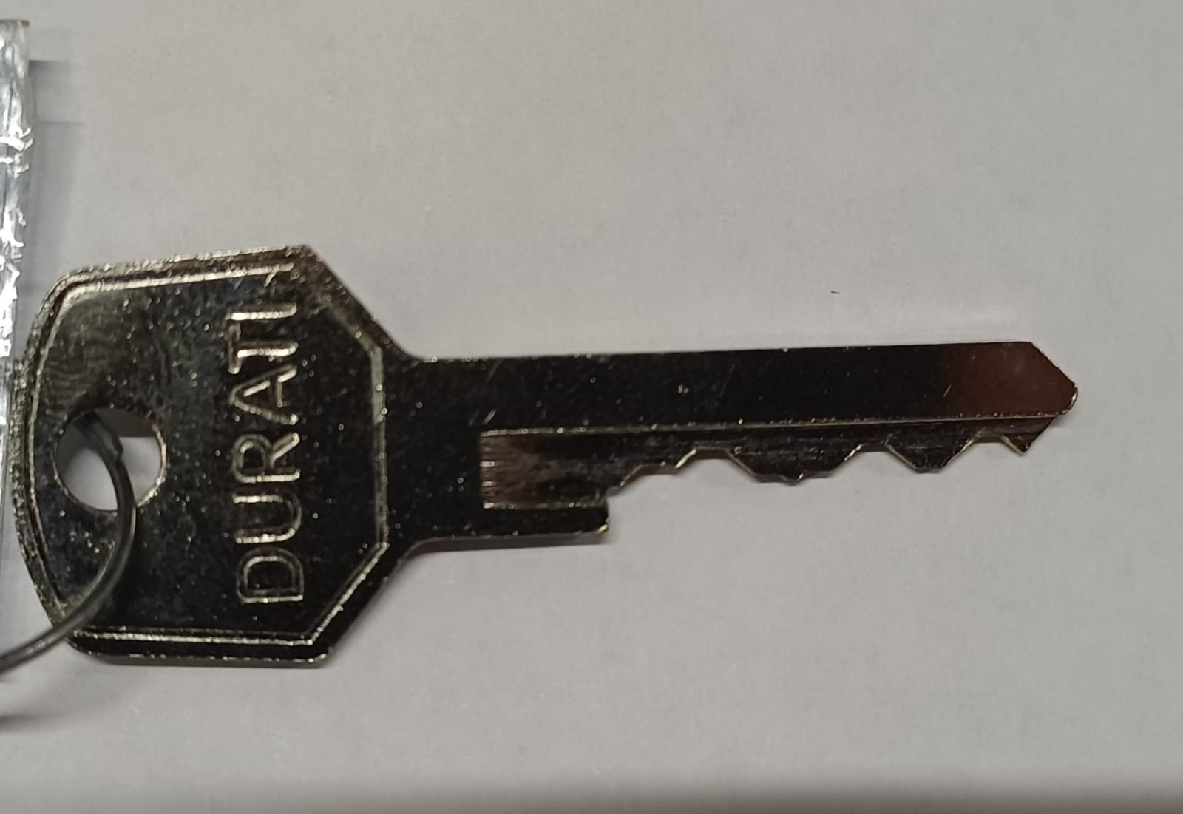  Cópias de chave da porta de acesso às dependências administrativas da Câmara Municipal de Três Passos. | PACRI  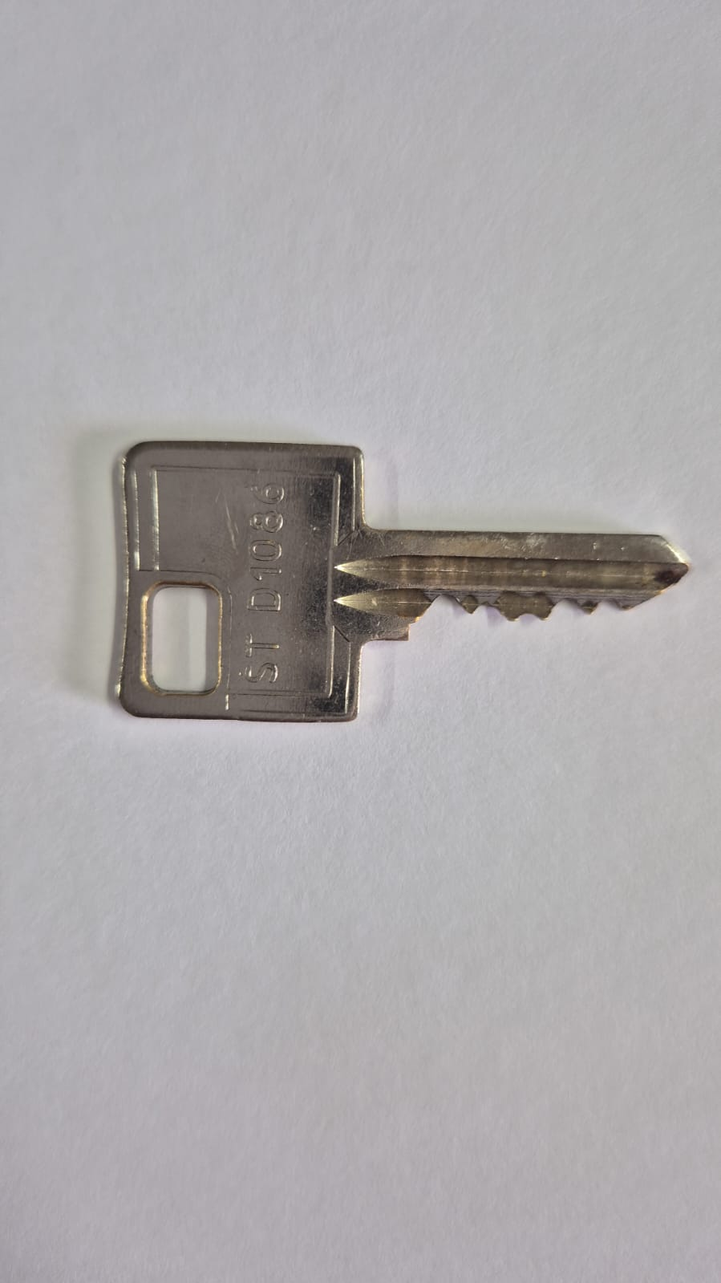 | 02 unidades
02 | Cópias de chave da porta de acesso ao novo plenário da Câmara Municipal de Três Passos. | SIMPLES | 08 unidades
03 | Controles de portão eletrônico, com pilhas e devidamente configurado, para a Câmara Municipal de Vereadores. | - | 05 unidades

Observação 01: Dentro do valor contratado deverá estar incluída a entrega dos materiais no endereço da Câmara Municipal de Vereadores, sito: Rua Salgado Filho, n.° 79, Centro, Três Passos-RS.

4. RESPONSÁVEIS PELA CONTRATAÇÃO
Nome | Cargo/função
Dheison Wilian Rotta de Oliveira Santos | Assistente Administrativo

5. ACOMPANHAMENTO DA CONTRATAÇÃO
Descrição | Responsável | Data
Fiscalização contratual | Andrieli Camila Hepp  Assistente Administrativa | Durante vigência contratual

6. ASSINATURAS DOS RESPONSÁVEIS
DFD finalizado em: 11/03/2026 | De acordo, encaminhe-se para análise e providências.
Emanuelle Calvacante Carvalho Petrazzini  Diretora Geral | Maria Helena Gehlen Krummenauer  Presidente

